План конспект уроку № 41

Для учнів 8 класу

Тема : гімнастика; футзал

Завдання: 1.Вчити різновиди гімнастики : спортивна гімнастика.

2.Повторити комбінації вправ на перекладині(хл.) та різновисоких брусах(дів.);

3.Розвивати фізичні якості: гнучкість.

4.Повторити техніку виконання опорного стрибка та лазіння по канату.

5.КП № 2 з гімнастики

6. Футзал (правила гри)

Хід заняття: 1.Вчити різновиди гімнастики : спортивна гімнастика.

Спортивна гімнастика, художня гімнастика,стрибки на батуті і спортивна акробатика об’єднуються в одну групу завдяки таким загальним ознакам, як:

1. Багаторічна спортивна діяльність полягає у постійному оволодінні координаційно складними руховими навичками, які оцінюються в умовах змагання за такими критеріями як якість виконання, складність і композиція вправ.

2. Правила змагання передбачають норми ідеальної техніки кожної вправи. Відхилення від цих норм є помилкою.

3. Оцінка майстерності спортсменів на змаганнях виставляється в балах.

4. Особлива роль у спортивних видах гімнастики відводиться виразності рухів, артистизму. Характерними рисами для цих видів є:

• усі спортивні види гімнастики - це багатоборства;

• великий обсяг нових елементів і комбінацій, якими необхідно оволодіти, переходячи від розряду до розряду;

• наявність ризику і ситуацій, які вимагають вольових зусиль, уваги, професійної готовності тренера надати допомогу;

• відсутність прямого контакту із суперником під час змагань;

• творча робота над створенням нових композицій і елементів, пошук індивідуального стилю виконання.

Основний зміст спортивної гімнастики складають вільні вправи, вправи на приладах і опорні стрибки;

акробатики – акробатичні стрибки, вправи у балансуванні, кидкові вправи;

художньої гімнастики - підготовчі вправи й основні з предметами.

Як додаткові засоби в усіх цих видах застосовуються вправи основної гімнастики, різних видів спорту і туризму, а також ігри. Основу навчальної програми у спортивних видах гімнастики складає Єдина класифікаційна програма. Послідовно опановуючи зміст вправ від одного розряду до іншого, гімнасти (акробати) підвищують свою спортивну майстерність. Показником спортивної майстерності постає складність вправ і якість їх виконання, що оцінюється в балах за спеціальними правилами.

<https://www.youtube.com/watch?v=ptL-S5MOloI> https://www.youtube.com/watch?v=m6T_VHSdUVA&t=7s

2.Повторити комбінації вправ на різновисоких брусах(дів.)

https://www.youtube.com/shorts/kidTh1FuQ_0<https://www.youtube.com/shorts/kidTh1FuQ_0>

та на перекладині(хл.)

<https://www.youtube.com/watch?v=0rs95dvOeQQ>

3.Розвивати фізичні якості: гнучкість.

Вправа № 8: Сісти на підлогу, з'єднати ноги разом і виконати 12 пружинистих нахилів уперед.

Вправа № 9: Сісти на підлогу і розвести прямі ноги в сторони, виконати пружинисті нахили вперед. 12 разів.

Вправа № 10: Сісти на підлогу, ліву витягнути, праву зігнути в коліні назад, виконати нахили вперед.8 разів до лівої ноги, потім поміняти положення ніг.

Вправа № 11: Сісти на підлогу, сплести в "лотос" і виконати нахил вперед. 12 разів. Ліктями розвести ноги в сторони. 16раз

Вправа №12: Лягти на коврик. Витягнути ноги. Зігніть праву ногу в коліні і піднесіть її до грудей. Тягніть поки не відчуєте в стегні потягування.Повторіть цю вправу з іншою ногою.

Вправа №13: Початкове положення - лежачи спиною на коврику. Ноги зігнуті в колінах. Одну ногу випрямити, і починайте плавно тягнути на себе. При цьому можете триматися за щиколотку, стегно або ікру. Повторіть аналогічні дії з іншою ногою.

Вправа № 14: Лягти на живіт, взяти руками за стопи. Прогнути спину, голову підняти нагору.

Вправа № 15: Випад на праву ногу. Затриматися. Сідаємо на шпагат. Теж з лівою ногою. Затриматися на 20 секунд.

Вправа № 16: Стати ноги широко, руки на підлогу. Півприсяд і попружинити 20 разів. Сідаємо на поперечний шпагат. Затримуємося на 20 секунд.

4.Повторити техніку виконання опорного стрибка та лазіння по канату.

<https://www.youtube.com/watch?v=nGkAboYyK2A>

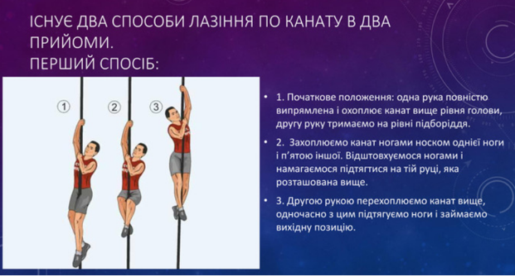

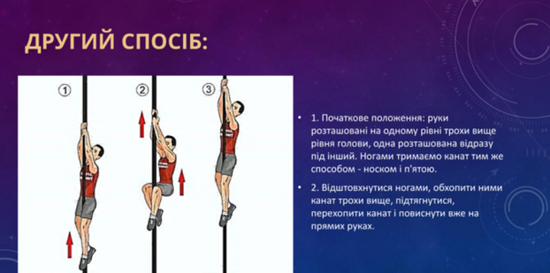

6.Футзал (правила гри)

<https://www.youtube.com/watch?v=OCEEoYGRjZk>

Домашнє завдання:

1.В яких видах спортивної гімнастики змагаються чоловіки та жінки?

2.Переглянь відео і опиши комбінацію вправ.

3.Опиши техніку лазіння по канату.

**КП № 2 з гімнастики:**

1.Що розвиває атлетична гімнастика?

2.Який зміст засобів атлетичної гімнастики?

3.Що виховує атлетична гімнастика?

4.Що забеспечує хатха-йога?

5.Що означає «хатха»?

6.За що несе відповідальність кожна людина за уявленнями йоги?